
ESTREIA NOS CINEMAS JÁ A 23 DE SETEMBRO
NOVAS FOTOS DE SEMPRE TU JÁ DISPONÍVEIS

DESCARREGUE NOVAS FOTOS AQUI
TRAILER AQUI
POSTER FINAL AQUI
NOTAS DE PRODUÇÃO DO FILME AQUI



SEMPRE TU
Nos cinemas a 23 de outubro



Lisboa, 14 de outubro de 2025 – É já a 23 de outubro que estreia o filme SEMPRE TU, apenas nos cinemas, e os fãs de Colleen Hoover contam os dias para verem a adaptação que o realizador Josh Boone fez para o grande ecrã do romance de sucesso da autora. Baseado no livro bestseller SEMPRE TU, o filme conta a história de Morgan Grant (Allison Williams) e da sua filha Clara (Mckenna Grace), que se veem obrigadas a lidar com as consequências de um acidente devastador. À medida que segredos de família vêm à tona e uma traição inesperada é revelada, mãe e filha terão de confrontar o passado, redefinir o que significa amar e reencontrar-se uma à outra.
SEMPRE TU é uma poderosa história sobre crescimento, resiliência e autodescoberta após a tragédia, com Dave Franco e Mason Thames no elenco, ao lado de Scott Eastwood e Willa Fitzgerald.



As histórias de Colleen Hoover são conhecidas pelas emoções fortes, relacionamentos tumultuosos e personagens inesquecíveis, e SEMPRE TU não é exceção. A autora acredita que o público terá uma experiência divertida e emocionante com o filme, numa montanha-russa de emoções que poderá ser visto no cinema com amigos, em família, num programa de mãe-filha, mas também tem sido muito bem recebido por homens que viram o filme com as suas mulheres e namoradas.

Colleen Hoover diz que soube que os cineastas tinham acertado assim que viu os primeiros momentos do filme. «Aquela cena era tão fiel ao livro e funcionou tão bem no ecrã», elogia. «Acho que os leitores vão ficar muito satisfeitos. O filme é por vezes triste, tal como a vida, por isso é importante encontrar momentos de alegria. Resta a certeza de que, no final, conseguimos sempre encerrar o assunto, mesmo perante essa tristeza.”
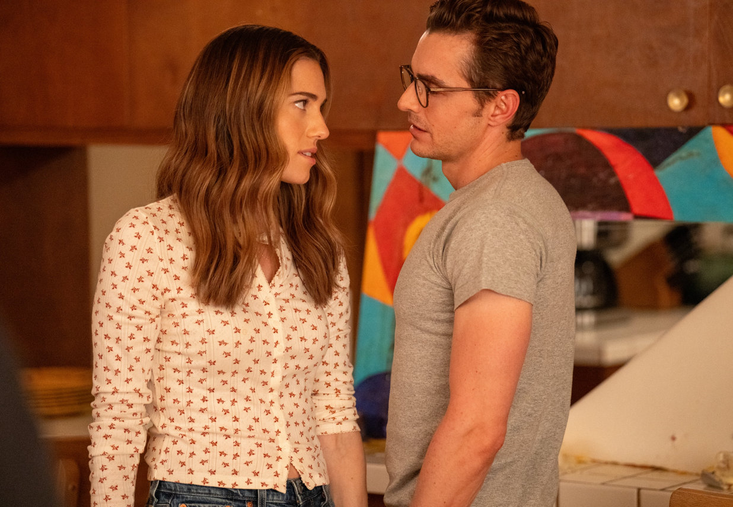
Se é certo que os fãs de Colleen Hoover vão adorar o filme, o realizador assegura que este foi feito para um público universal, pois todas as personagens criadas pela autora são tão identificáveis, e todos encontram algo familiar nelas. Josh Boone acredita que quem é fã do género tem tudo para gostar do filme, e sugere mesmo que será perfeito para mães e filhas verem juntas, sobretudo se existirem problemas de comunicação por resolver entre elas.

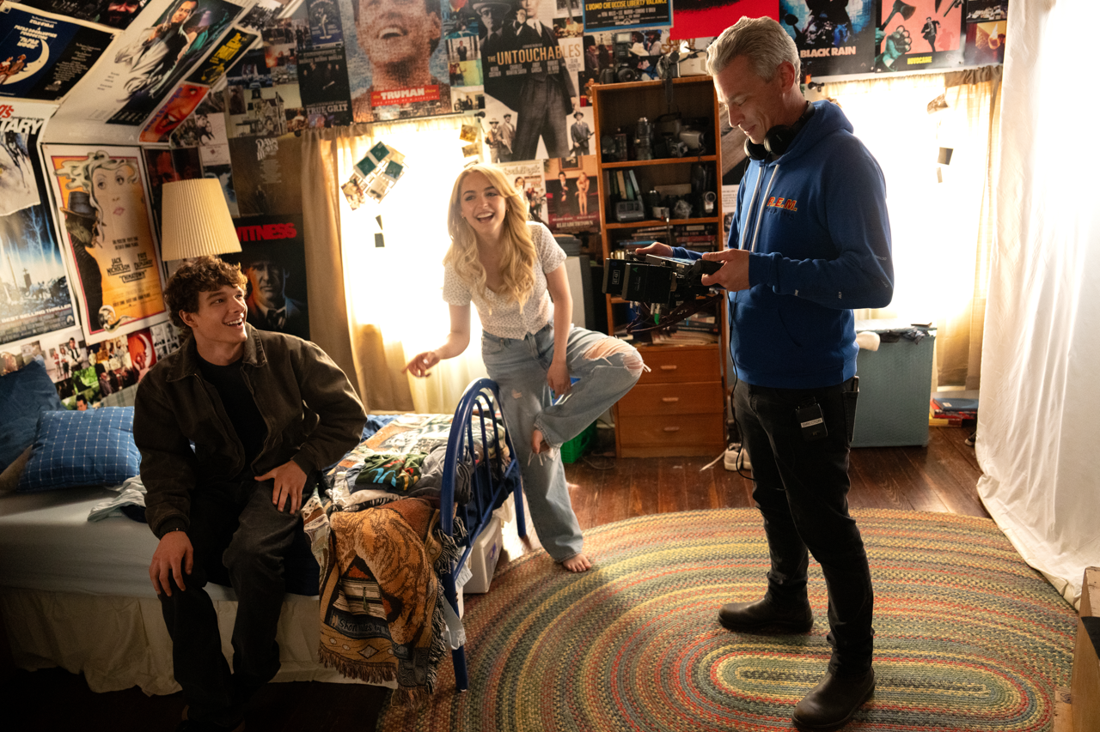
Enquanto as personagens passam por um turbilhão de altos e baixos, a banda sonora de Sempre Tu marca o ritmo da narrativa e os seus momentos-chave, o que exigiu que as músicas do filme fossem criteriosamente escolhidas pelo realizador e pelo elenco. Para Josh Boone, um apaixonado por música, a banda sonora é mesmo a base de qualquer filme. Uma paixão partilhada pela personagem Clara e pela atriz Mckenna Grace, ela própria cantora e compositora, com mais de 30 canções editadas.

Sempre Tu, de Colleen Hoover, agora numa edição especial com a capa do filme
Colleen Hoover, autora bestseller internacional e em Portugal, é atualmente um dos maiores fenómenos editoriais do mundo, com milhões de exemplares vendidos de todos os seus títulos. A edição especial do livro, da Topseller, com uma nova capa, com a imagem do filme, já chegou às livrarias portuguesas, e assinala esta tão aguardada adaptação cinematográfica.

A Paramount Pictures apresenta
Em colaboração com a Constantin Film, Domain Entertainment e north.five.six.
Uma produção da Constantin Film
Uma produção Harbinger Pictures e Frayed Pages

Produtores Executivos
Oliver Berben, Colleen Hoover, Allison Williams, Mckenna Grace
Dave Franco, Jon D. Wagner, Emily Magee, Pete Chiappetta, Anthony Tittanegro, Andrew Lary, Michael Rothstein, Samuel Hall, Warren Goz

Produtores
Produzido por Brunson Green, p.g.a., Anna Todd, Flavia Viotti, p.g.a., Robert Kulzer

Baseado no livro de
Colleen Hoover

Argumento de
Susan McMartin

Realizador
Josh Boone

Elenco
Allison Williams, Mckenna Grace, Dave Franco, Mason Thames, Scott Eastwood, Willa Fitzgerald, Sam Morelos e Clancy Brown

Os créditos não são finais e estão sujeitos a alterações.

#SempreTuFilme
https://www.sempretu-ofilme.pt/
Facebook | Instagram | TikTok | X | Youtube

